Espaces préhilbertiens et euclidiens
Table des matières
Cours 2
Produit scalaire 2
Norme associée 3
Familles orthogonales, orthonormales 4
Bases orthonormées 4
Projection orthogonale 5
Méthode 7
Démontrer qu'une application est un produit scalaire 7
Démontrer des inégalités à l'aide de l'inégalité de Cauchy-Schwarz 9
Orthonormaliser une famille libre 11
Déterminer une base orthonormale d'un espace, d'un sous-espace 12
Déterminer l'orthogonal d'un sous-espace 13
Calculer le projeté orthogonal sur un sous-espace 15
Calculer une distance à un sous-espace 17
Calculer des produits scalaires et des normes 20
Produits scalaires sur R² 20
Un produit scalaire sur les polynômes 20
Des exemples de produit scalaire 21
Approximation au sens des moindres carrés 21
Trouver une base orthonormale 22
Projeté orthogonal dans R⁴ 23
Calcul du projeté orthogonal 24

Cours

Produit scalaire
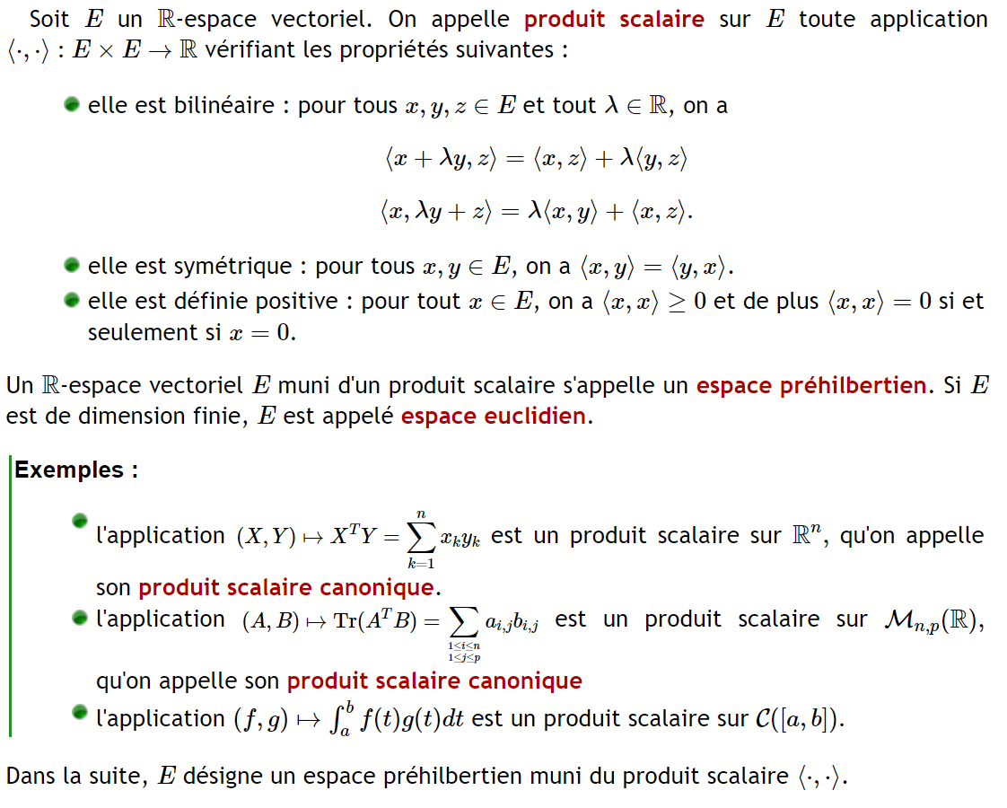

Norme associée

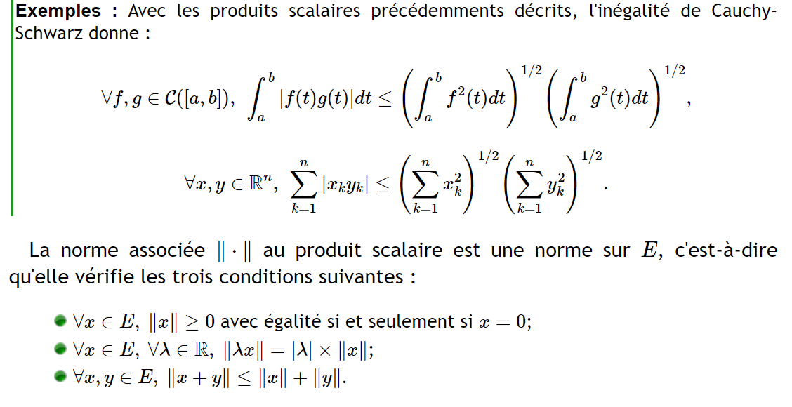

Familles orthogonales, orthonormales
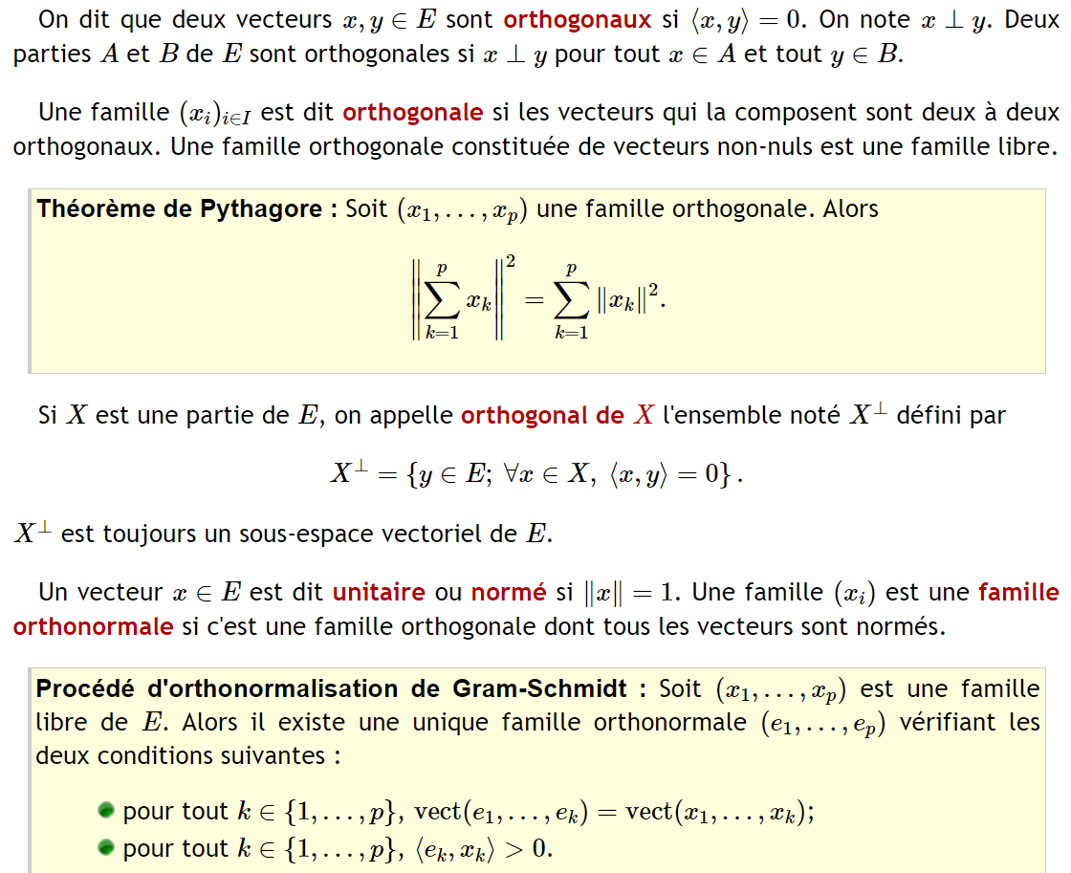

Bases orthonormées
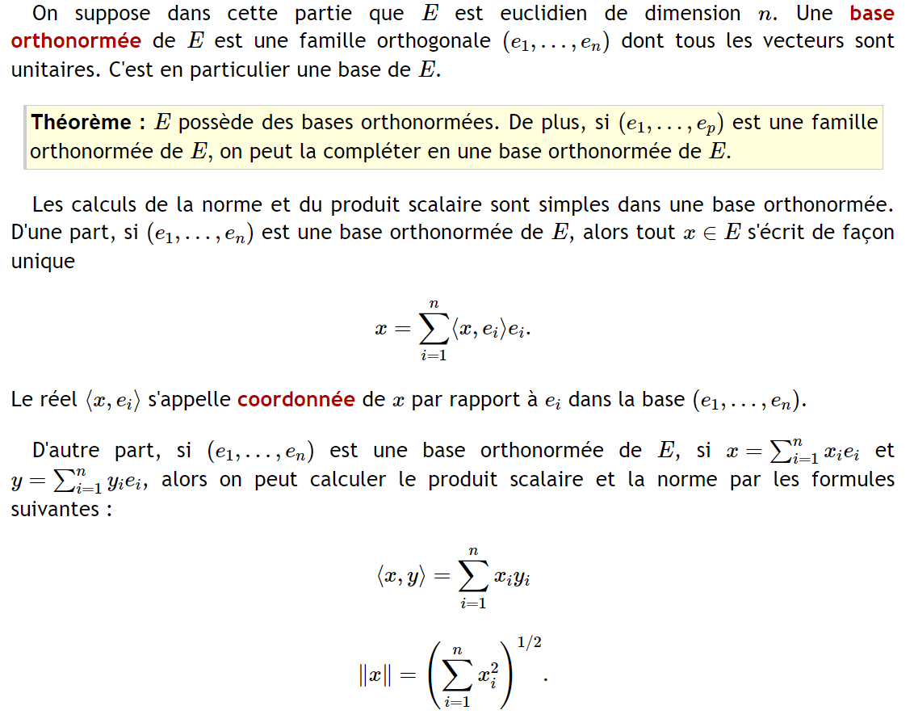


Projection orthogonale



Méthode

Démontrer qu'une application est un produit scalaire
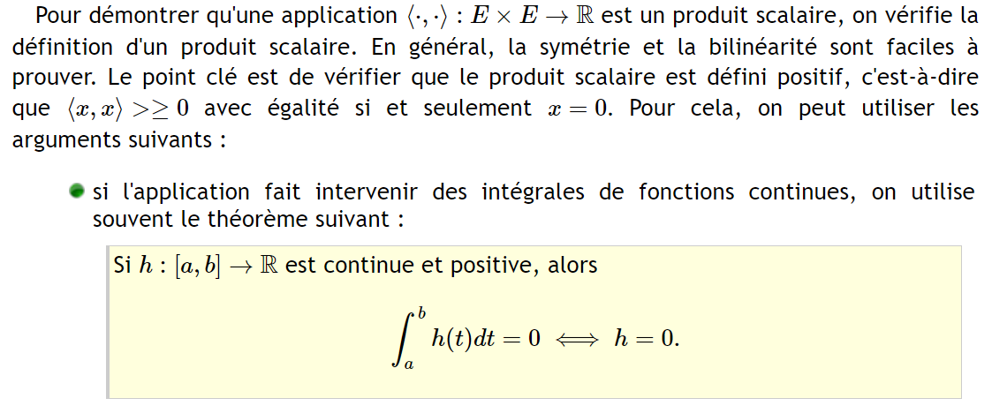
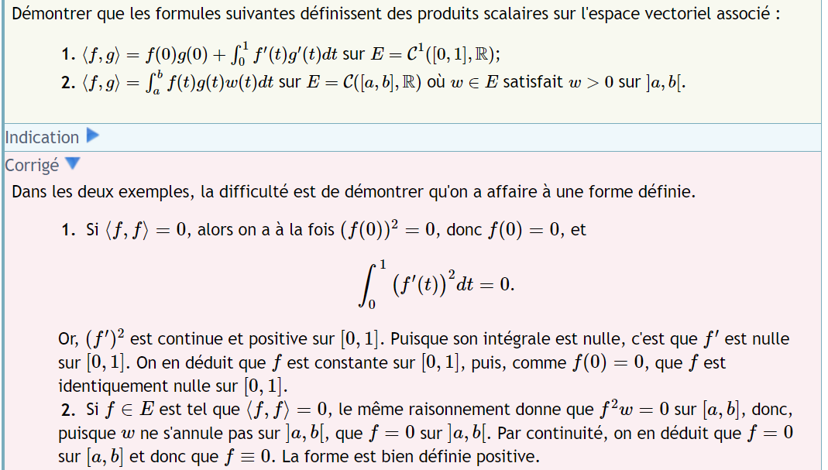
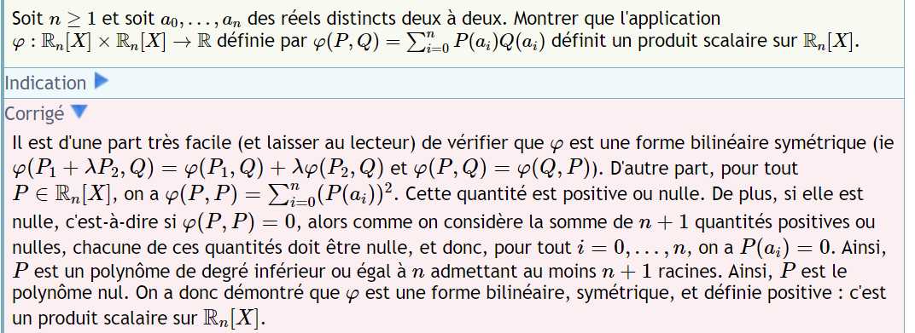

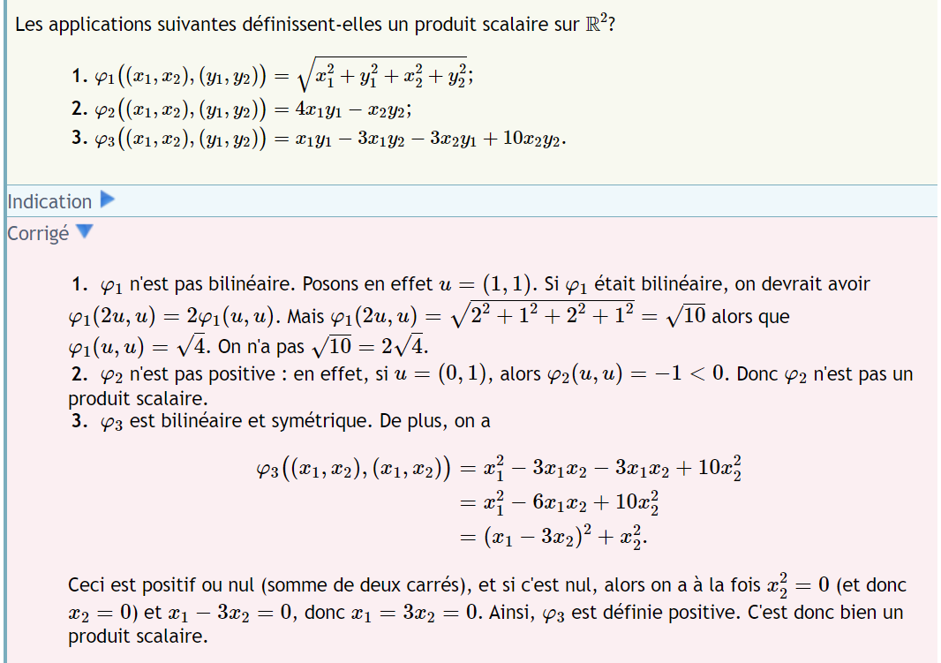
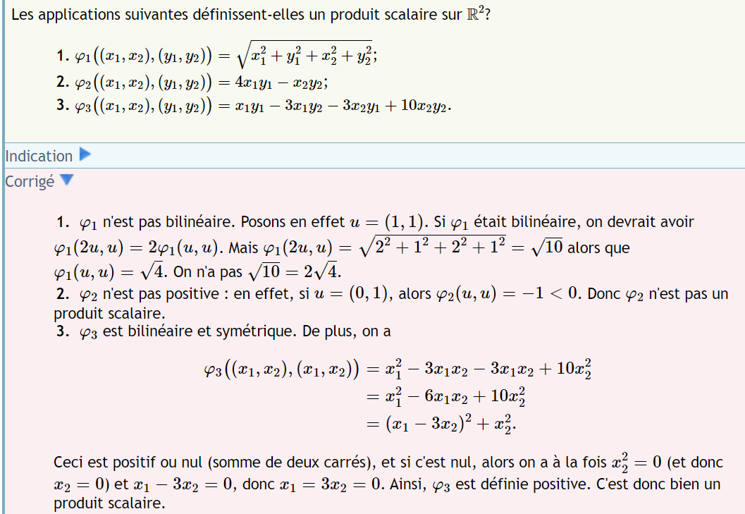

Démontrer des inégalités à l'aide de l'inégalité de Cauchy-Schwarz

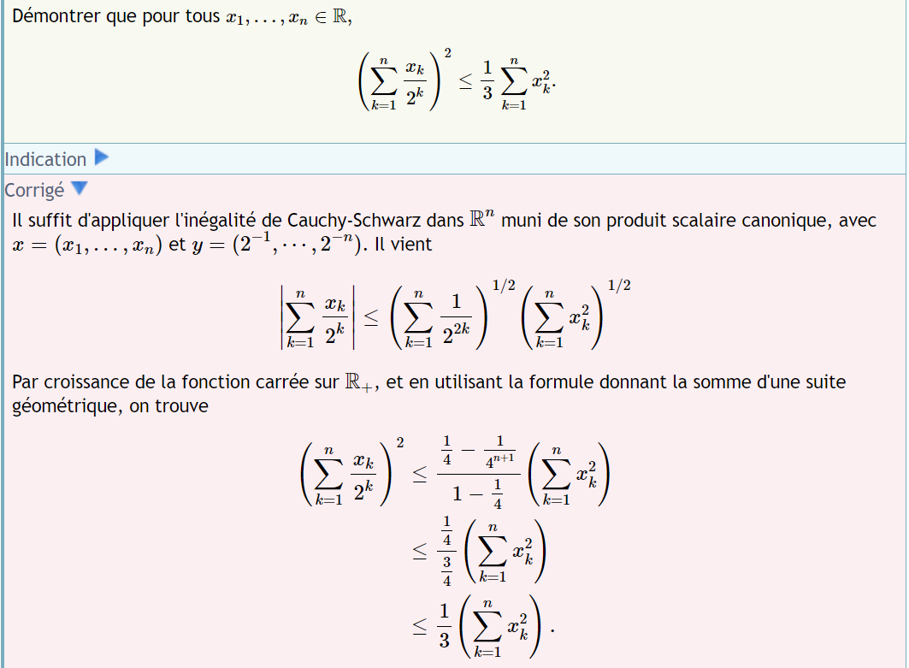


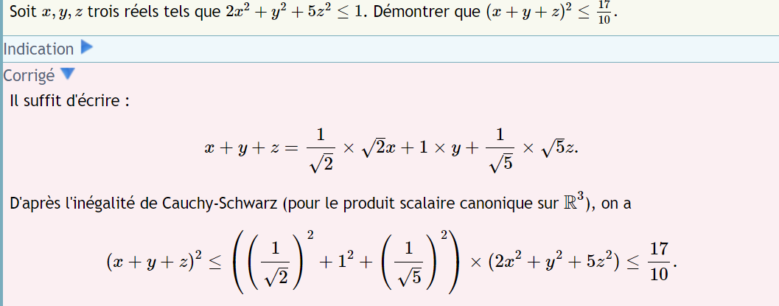

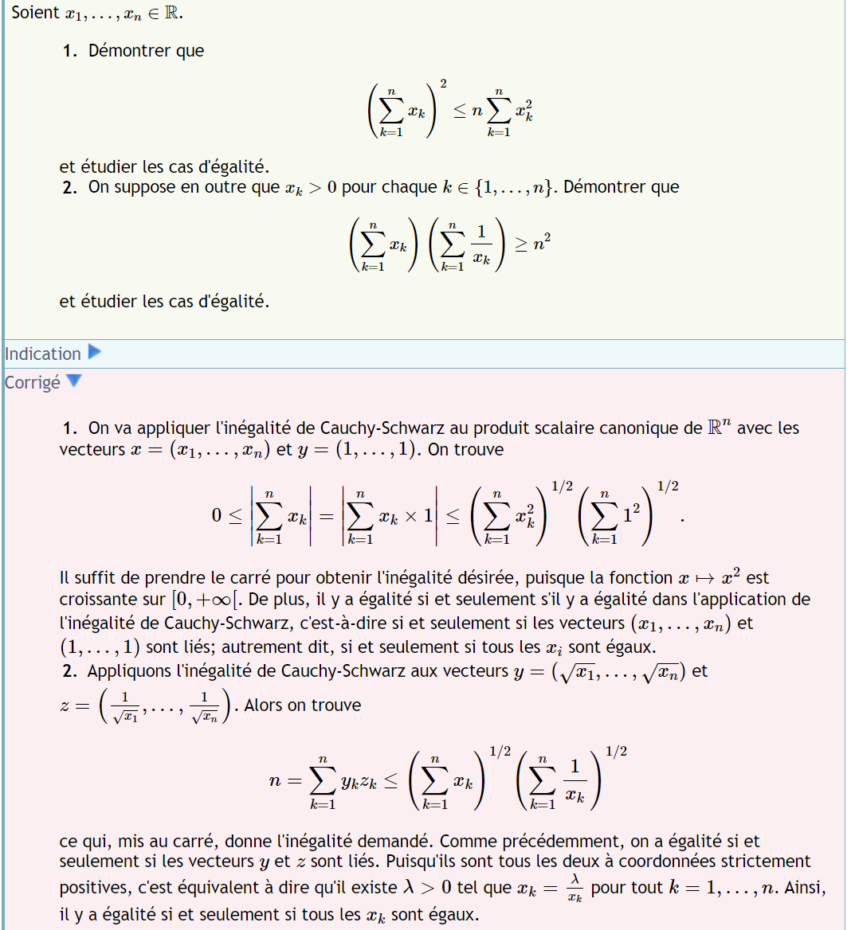


Orthonormaliser une famille libre
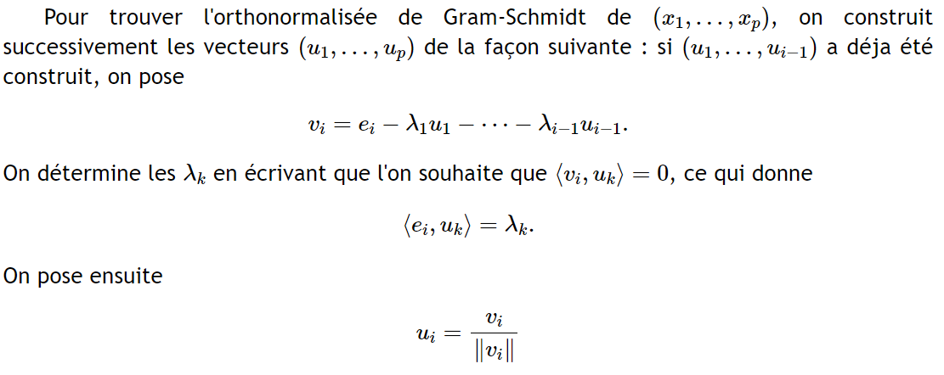
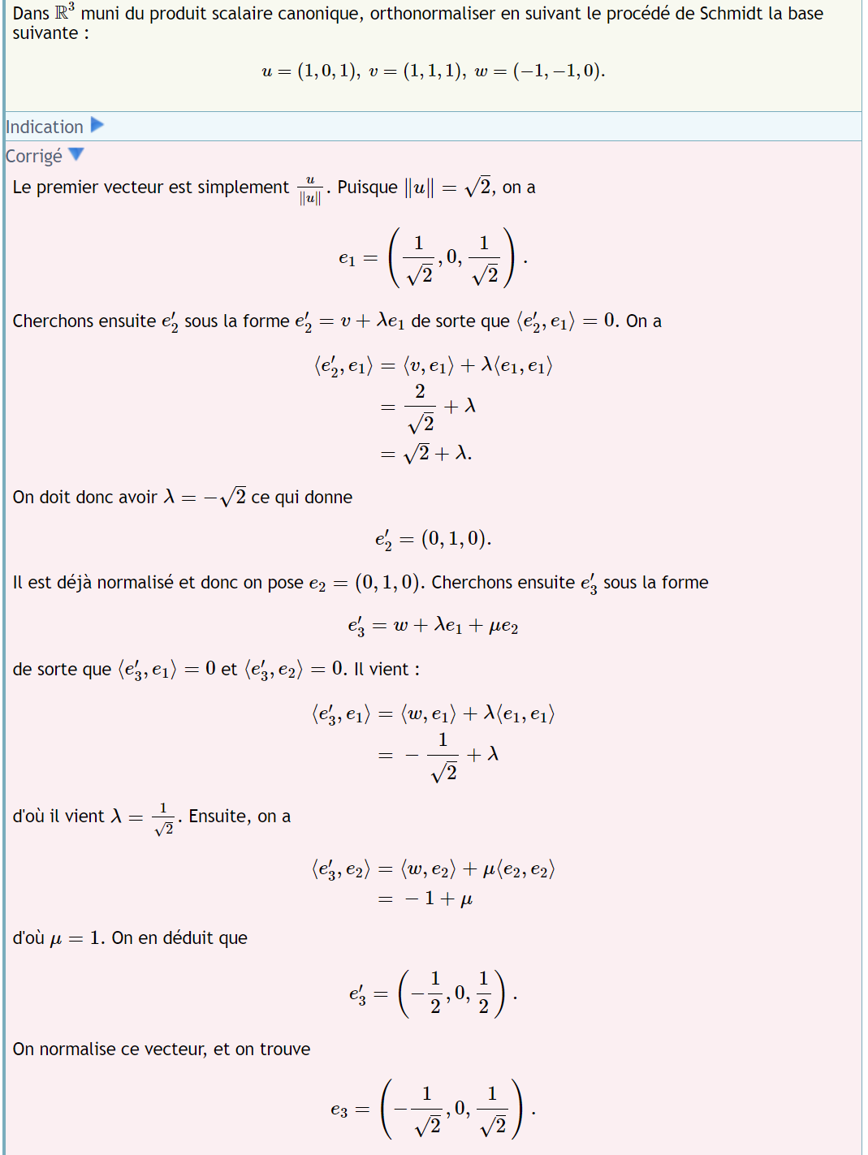


Déterminer une base orthonormale d'un espace, d'un sous-espace
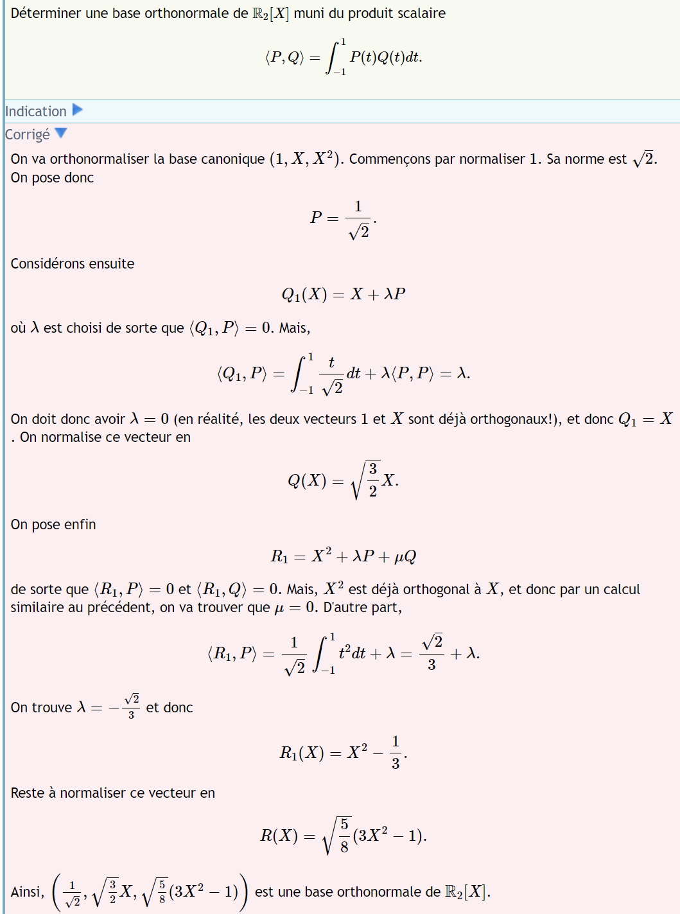


Déterminer l'orthogonal d'un sous-espace
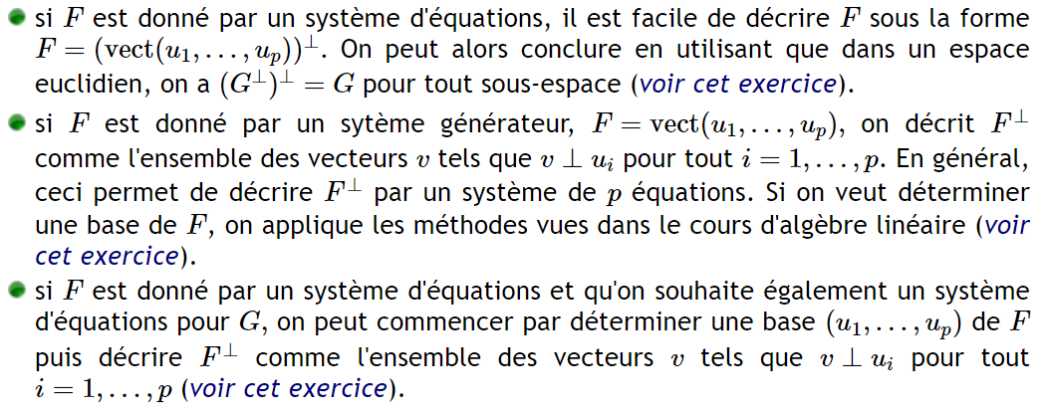

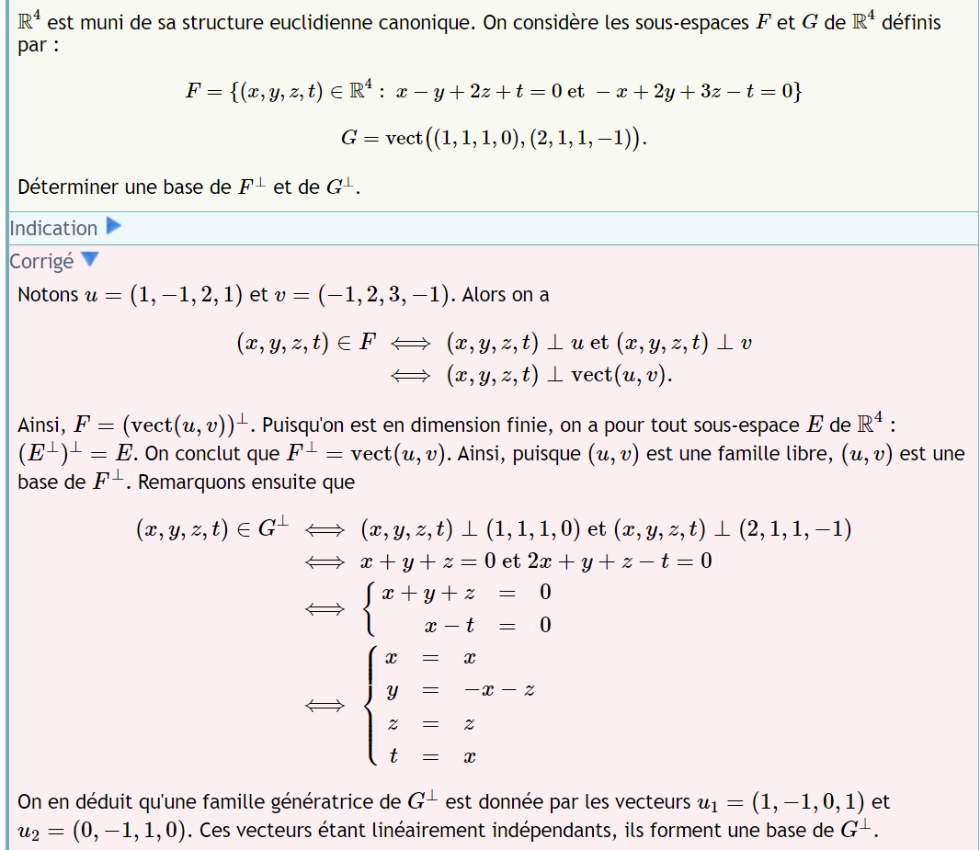

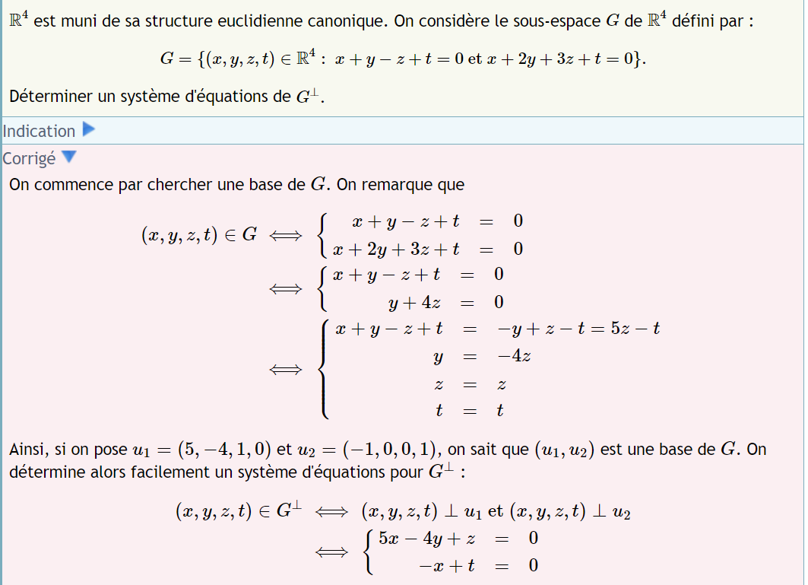


Calculer le projeté orthogonal sur un sous-espace
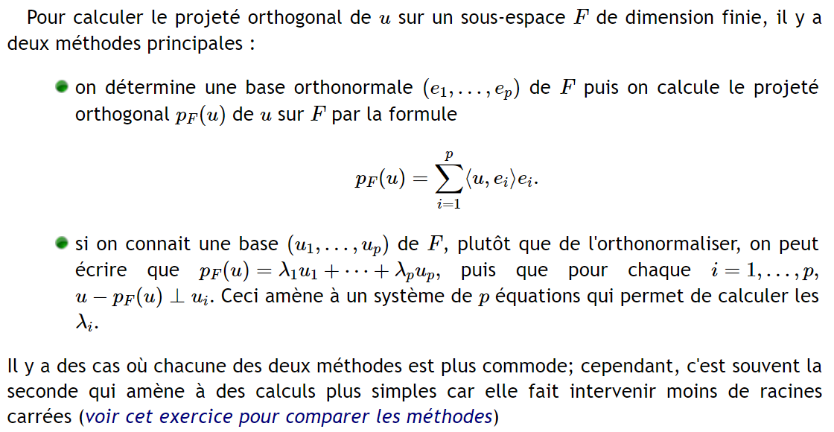

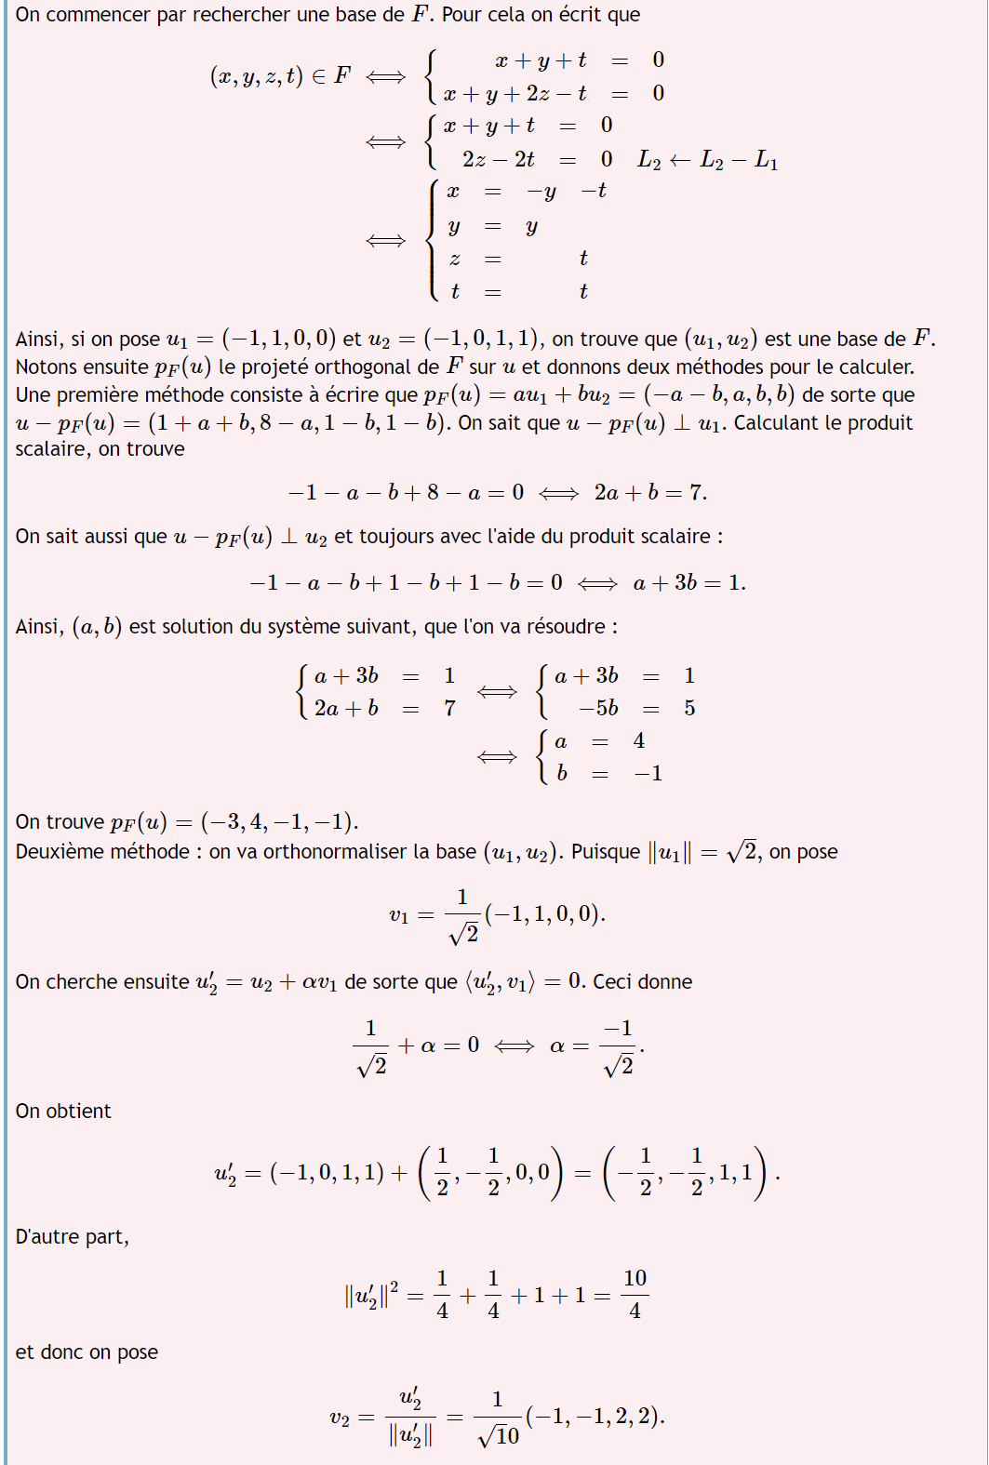

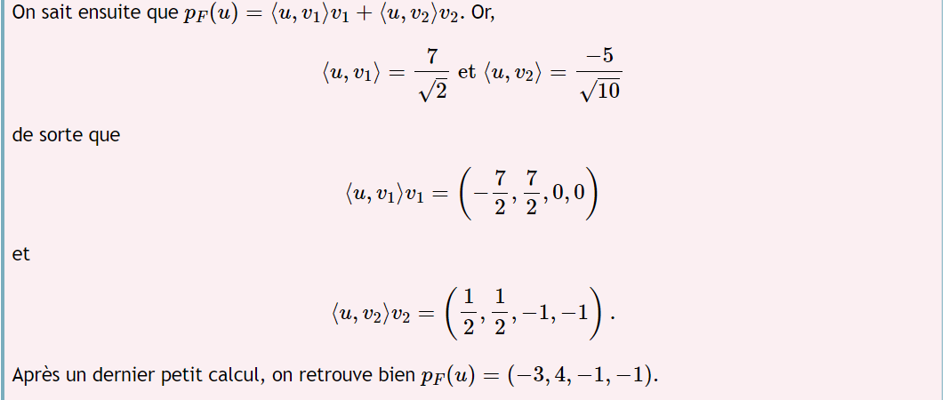

Calculer une distance à un sous-espace

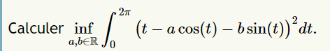

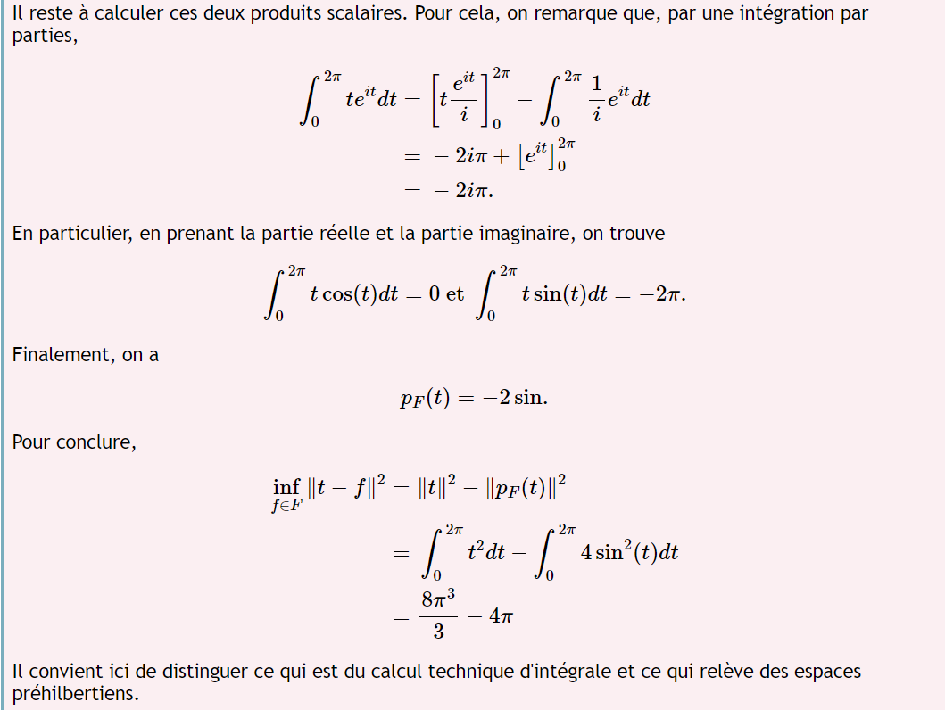

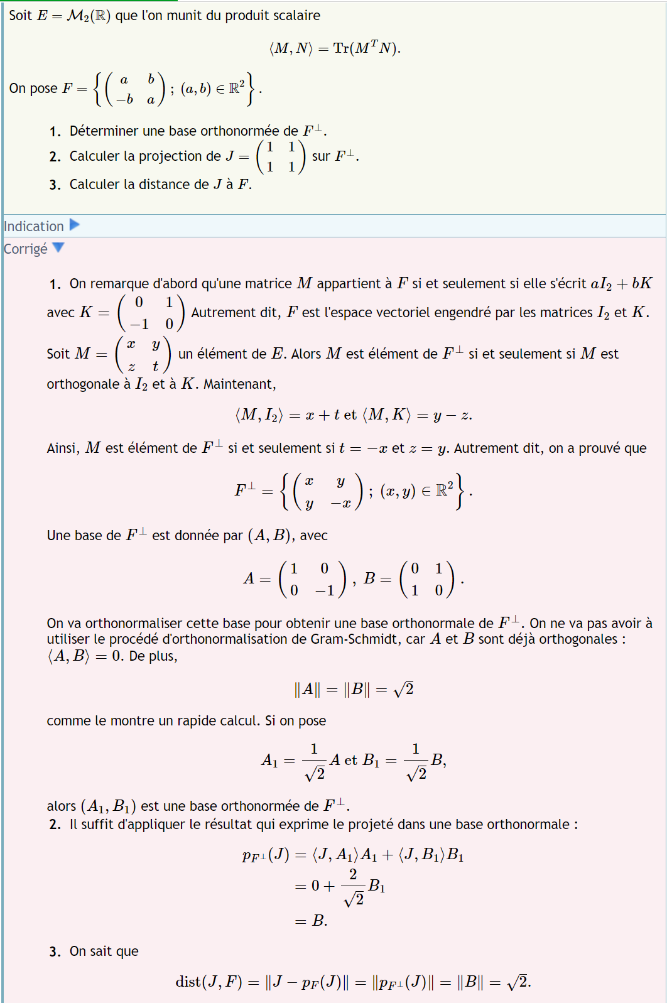


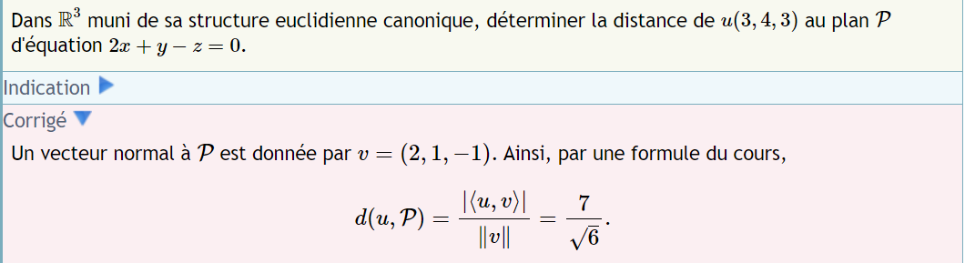


Calculer des produits scalaires et des normes


Produits scalaires sur R²
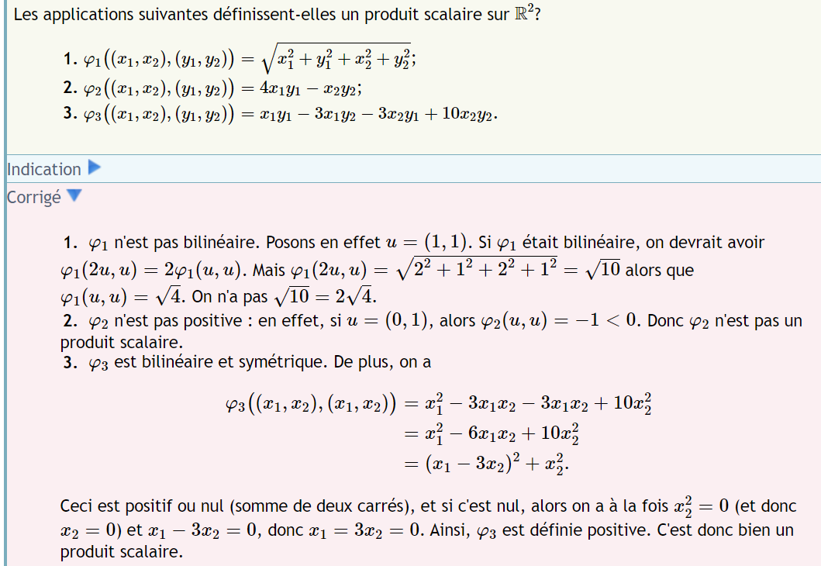

Un produit scalaire sur les polynômes
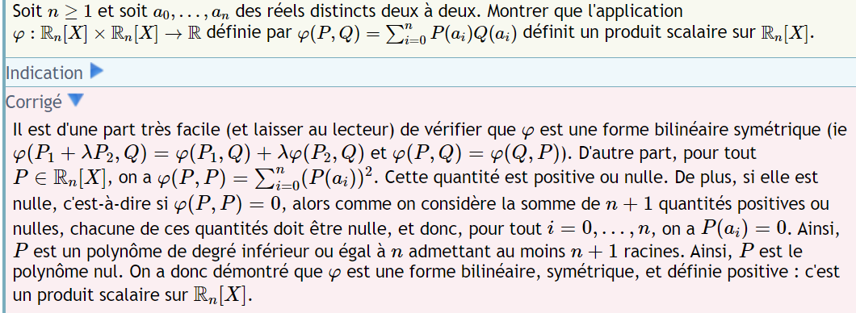

Des exemples de produit scalaire
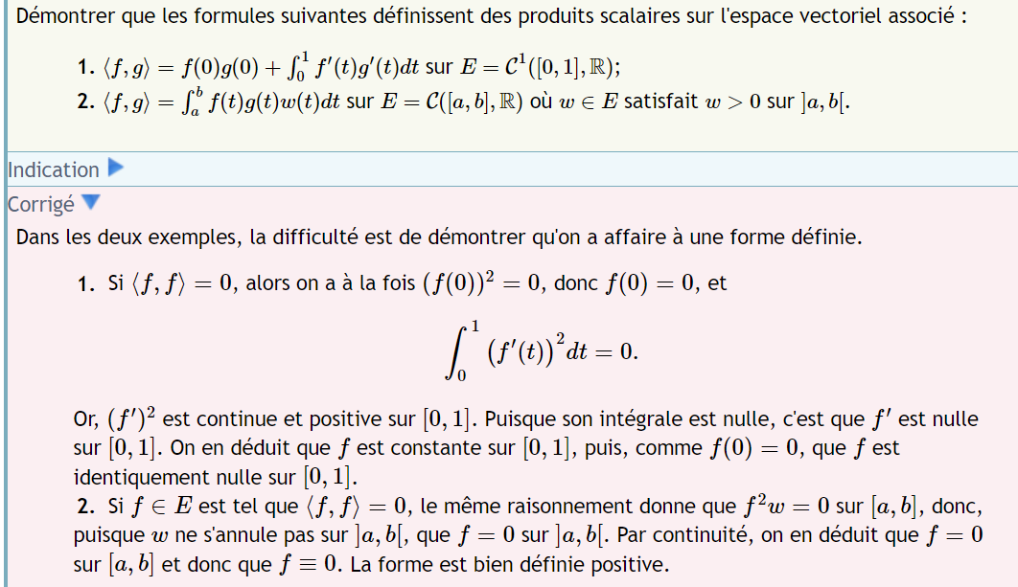

Approximation au sens des moindres carrés
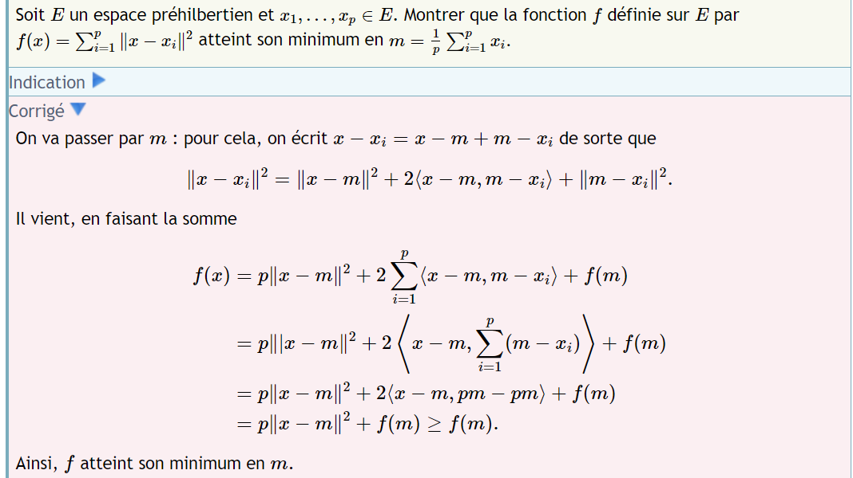

Trouver une base orthonormale
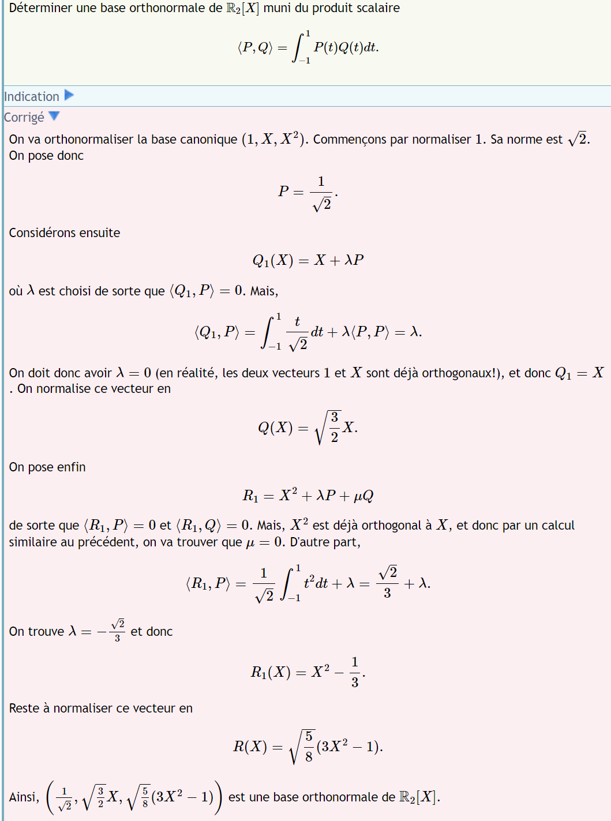

Projeté orthogonal dans R⁴

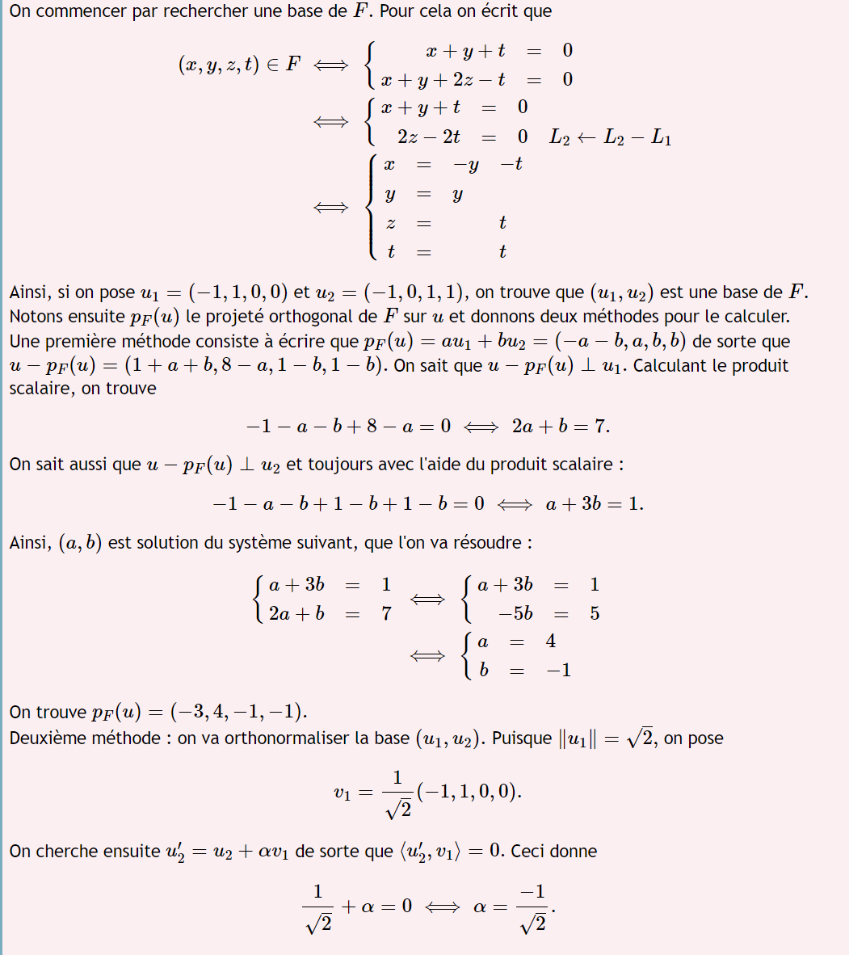
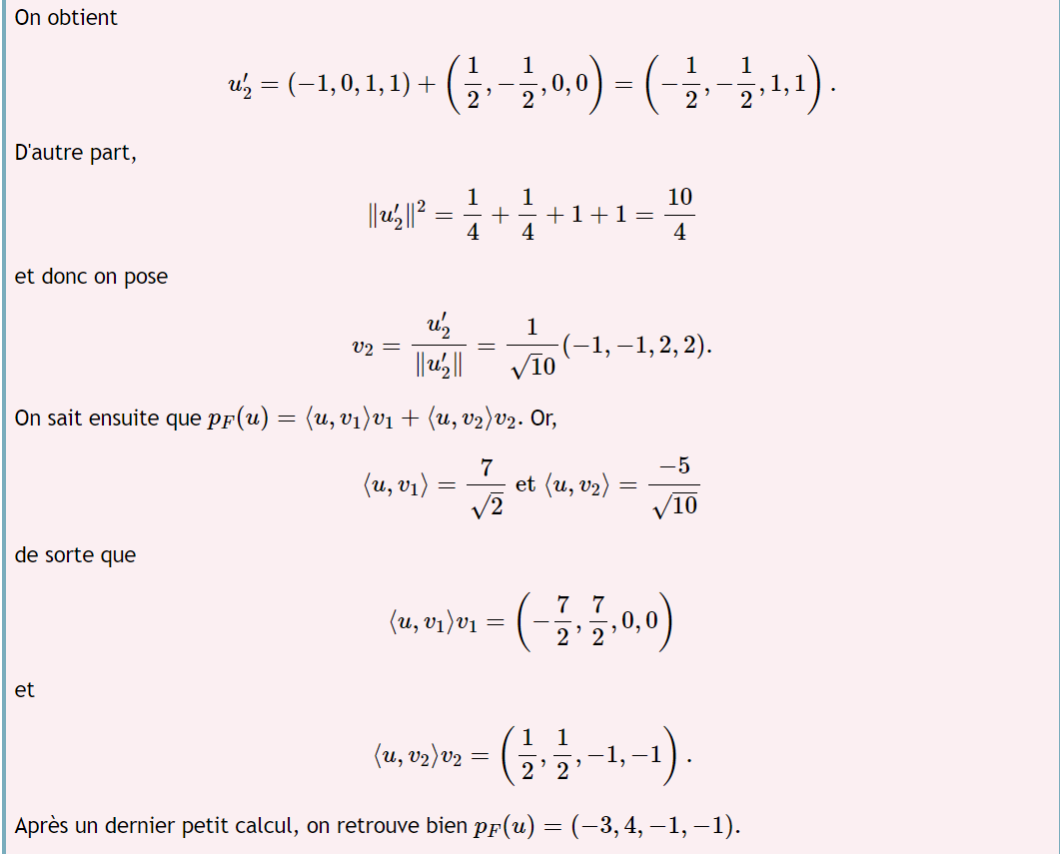

Calcul du projeté orthogonal
